Instrumentele vaardigeheden, glaswerk
Gemaakt door:Niels Morsink en Nika Gevelaar Klas:4H7 datum:06-10-09

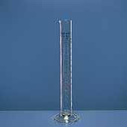
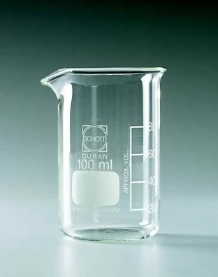

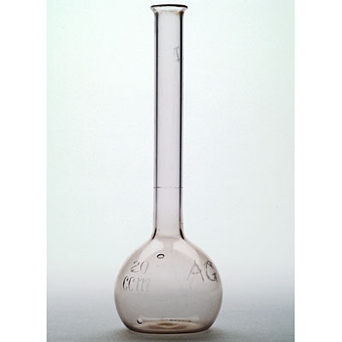
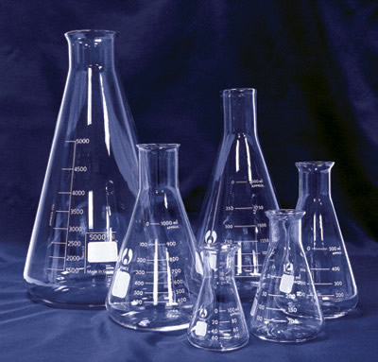

Inhoudsopgave
- Doel
- Hypothese
- Uitvoering
- Resultaten
- Conclusie

Doel
Ons doel is om de instrumentele glaswerken beter te leren kennen en bij naam te kunnen noemen voor eventueel verdere verslagen zodat het goed duidelijk is wat we gebruiken. En om te kijken hoe nauwkeurig de glaswerken zijn en welke glaswerken we in sommige situaties gebruiken.

Hypothese
Wij verwachten dat het verschil niet groot zou zijn om het volgens ons puur aan de nauwkeurigheid van ons en onze klasgenoten zal zijn.

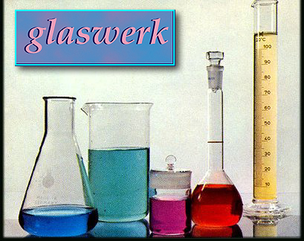

Uitvoering
Benodigdheden:
- Maatcilinder
- Bekerglas
- Maatkolf
- Erlenmeyer
- Water
- Weegschaal

De uitvoering
Stap 1:pak een maatcilinder uit de kast
Stap 2:weeg de maatcilinder en noteer dit
Stap 3:doe er 100 milliliter water in
Stap4: weeg dit en noteer dit nog een keer
Stap5:Doe dit vervolgens nog een keer met het beker glas,de maatkolf en de erlenmeyer

Resultaten
Opdracht 1:
Bestudeer bron 21 op bladzijde 115 van je boek.

Opdracht 2:
Soortwerkglas | Massa leeg glaswerk | Af te meten volume vloeistof | Massa glaswerk+vloeistof |  | Massa van de afgemeten vloeistof
Maatcilinder | 156,964 | 100 ml | 253,316 | 253,316 -156,964= | 96,352
Bekerglas | 98,748 | 100 ml | 195,361 | 195,361 - 98,748= | 96,613
Maatkolf | 52,019 | 100 ml | 151,363 | 151,363 – 52,019= | 99,344
Erlenmeyer | 60,176 | 100 ml | 161,908 | 161,908 – 60,176= | 101,733

Opdracht 3: n.v.t.

Opdracht4:

 | Groep 1 | Groep 2 | Groep 3 | Groep 4
Maatcilinder | 99,252 Gr | 96,394 Gr | 98,045 Gr | 101,228 Gr
Bekerglas | 96,4 Gr | 92,394 Gr | 104,768 Gr | 91,924 Gr
Maatkolf | 99,319 Gr | 99,621 Gr | 99,314 Gr | 99.814 Gr
Erlenmeyer | 96,208 Gr | 101,099 Gr | 108,436 Gr | 99,0849

Oprdacht5:

Maatcilinder:
96.394 Gr.
98.045 Gr.
99.252 Gr.
101.228 Gr.

101.228-96.394=4.834 Gr.

Bekerglas:
91.924 Gr.
92.394 Gr.
96.4 Gr.
104.768 Gr.

104.768-91.924=12,844 Gr.

Maatkolf:
99.314 Gr.
99.319 Gr.
99.621 Gr.
99.814 Gr.

99.814-99.314=0.5 Gr.

Erlenmeyer:
96.208 Gr.
99,0849 Gr.
101.099 Gr.
108.436 Gr.

108.436-96.208=12.228 Gr.

Het grooste verschil ligt bij het bekerglas met 12.844 gram
Het kleinste verschil ligt bij de maatkolf met 0.5 gram

Opdracht6:
Rangschik het glaswerk naar toenemende nauwkeurigheid.
- Maatkolf
- Maatcilinder
- Erlenmeyer
- Bekerglas

Opdracht7:
De dichtheid van water is 0.998 bij 293 k(20 graden Celsius )

Opdracht8:
100 mL water weegt (100*0.998)=99.8 gram (bij 20 graden Celsius

Conclusie
Uit de bovenstaande gegevens blijkt dat de nauwkeurigheid van de metingen afhangt van de breedte van het hoogste punt waar het water staat. De maatkolf heeft de nauwkeurigste meting omdat deze bij het hoogste punt van het water heel smal is bij het bekerglas is het juist andersom hij is het minst onnauwkeurig omdat hij de grootse breedte bij het toppunt van het watervlakoppervlak heeft. De erlenmeyer is echter niet zo groot maar heeft toch hele grote verschillen dit verklaren wij door onnauwkeurigheid van de metingen van ons en onze klasgenoten. Echter is het rijtje wel in de goede volgorde van maatkolf tot bekerglas en dit is het zelfde als bij het toppunt van het wateroppervlak.

